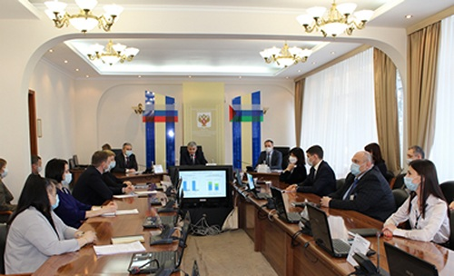
В Управлении Росреестра по Тюменской области подвели итоги деятельности по результатам 2020 года

В Управлении Федеральной службы государственной регистрации, кадастра и картографии по Тюменской области состоялось расширенное заседание коллегии, в рамках которой подведены итоги деятельности Управления за 2020 год и обозначены задачи на 2021-й.
Участие в мероприятии принял Губернатор Тюменской области Александр Моор, главный федеральный инспектор по Тюменской области Аппарата полномочного представителя Президента Российской Федерации в Уральском федеральном округе Дмитрий Кузьменко, члены коллегии Управления и филиала Кадастровой палаты по Тюменской области. Мероприятие прошло с учетом соблюдения ограничительных мер.
Губернатор Тюменской области Александр Моор отметил, что управление Росреестра вносит существенный вклад в социально-экономическое развитие и повышение инвестиционной привлекательности региона. «Прошедший год показал актуальность и максимальную востребованность электронного формата оказания услуг. Тот, кто был к этому готов, как говорится, оказался на коне. Региональное управление Росреестра – один из пионеров по внедрению современных электронных сервисов, и это позволило жителям области даже в период пандемии совершать сделки с недвижимостью», – сказал губернатор.
Дмитрий Кузьменко акцентировал внимание на важности проводимой Управлением работы по эффективности использования земель и положительной оценке заявителями качества предоставления услуг. По данным системы мониторинга качества государственных услуг «Ваш контроль», оператором которой является Минэкономразвития, 98,44% заявителей положительно оценили деятельность Управления в 2020 году.
Руководитель Управления Владимир Кораблёв подчеркнул, что в течение 2020 года государственные услуги Управлением оказывались непрерывно, своевременно и в полном объеме. Ведомство не прекращало деятельность и осуществляло работу в штатном режиме, соблюдая все ограничительные меры.
Довел информацию о ключевых направлениях деятельности, определенных руководителем Росреестра Олегом Скуфинским, в числе которых реализация программы цифровой трансформации ведомства; повышение клиентоориентированности и совершенствование процесса оказания государственных услуг; увеличение доли массовых государственных услуг, доступных в электронном виде; сокращение срока регистрации ипотеки и перевод всего процесса в онлайн; утверждение единого стандарта взаимодействия с кредитными организациями; реинжиниринг сайта Росреестра с учетом создания, модернизации и расширения функционала личного кабинета правообладателя, кадастрового инженера, личного кабинета для органов власти; реализация проекта по наполнению ЕГРН необходимыми сведениями об объектах недвижимости; проведение эксперимента по созданию Единого информационного ресурса о земле и недвижимости; реализация мер, направленных на обеспечение прозрачности работы государственных регистраторов; продолжение работы над ключевыми законодательными инициативами.
«Управлением ведется постоянная работа по качественному предоставлению государственных услуг, - сказал Владимир Кораблёв. – Этому способствует конструктивное взаимодействие с Правительством Тюменской области, профессиональными и общественными сообществами, деятельность которых связана с недвижимостью и земельно-имущественными отношениями».
По итогам заседания определены основные задачи на 2021 год.

*При подготовке информации использован материал Пресс-службы губернатора Тюменской области
https://admtyumen.ru/ogv_ru/news/subj/more.htm?id=11895330@egNews

Пресс-служба Управления Росреестра по Тюменской области

